Т е м а 7
НАЗНАЧЕНИЕ И ПРОИЗВОДСТВО ТЕХНИКО-КРИМИНАЛИСТИЧЕСКОЙ ЭКСПЕРТИЗЫ ДОКУМЕНТОВ
Техническую экспертизу документов ввел Н.В.Терзиев в 1949 году.
Технико-криминалистическая экспертиза документов (ТКЭД)
- отрасль криминалистической техники по установлению способа изготовления документа;
- определения использованных при этом технических средств и материалов;
- установления факта внесения в документ каких-либо изменений;
- восстановления содержания измененных и поврежденных документов (рис. 84).
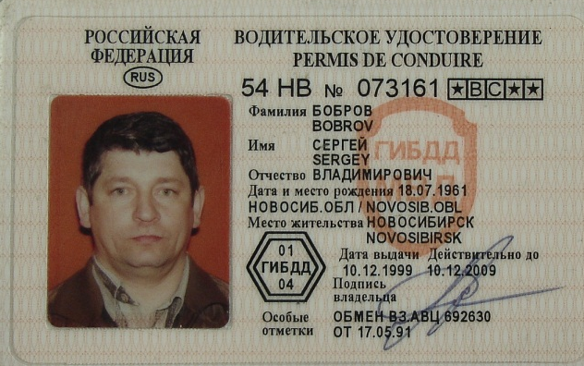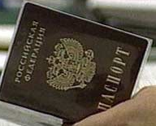
Рис. 84 Рис. 85
Рис. 84. Установление подлинности документа
Рис. 85. Паспор - официальный документ
Документ (от лат. dokumentum — свидетельство) – материальный объект, на котором с помощью знаков, символов языка зафиксированы сведения о фактах (рис. 85).
Предмет технико-криминалистической экспертизы документов - фактические обстоятельства, связанные с исполнением документов, отождествлением материалов документов и средств их изготовления, устанавливаемые на основе специальных познаний.
Объекты экспертизы
- реквизиты документов;
- материалы документов (рис. 86);
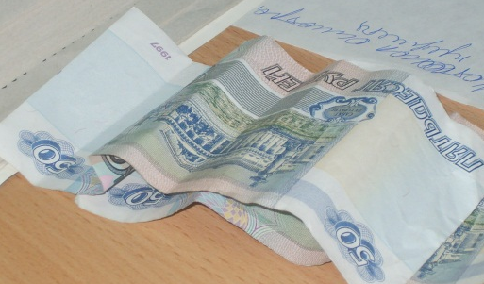
Рис. 86. Объекты, представленные на исследование
- средства, использованные для изготовления документов;
- средства, использованные для изменения документов.
Виды технико-криминалистических экспертиз документов:
- экспертиза документов с измененным содержанием;
- исследование невидимых и слабовидимых текстов;
- экспертиза по установлению приемов подписи;
- экспертиза бланков документов;
- экспертиза оттисков удостоверительных печатных форм;
- экспертиза реквизитов документов.
Признаки, указывающие на подделку документов
электрографическим способом
- Просматривается линейчатая структура изображения.
- Мелкозернистая структура штрихов, образованных спекшимися частицами красящего вещества – тонера.
- Блеск красящего вещества штрихов.
- Неровные края штрихов знаков.
- Нечеткие края штрихов знаков.
- Наличие ореола красящего материала вокруг основных штрихов.
- Наблюдается ступенчатость наклонных элементов (рис. 87).
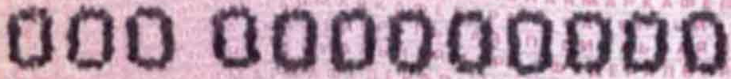
Рис. 87. Нумерация выполнена струйной печатью
- Не достаточно точная цветопередача (рис. 88).
- Непропечатывание защитной сетки (рис. 89).
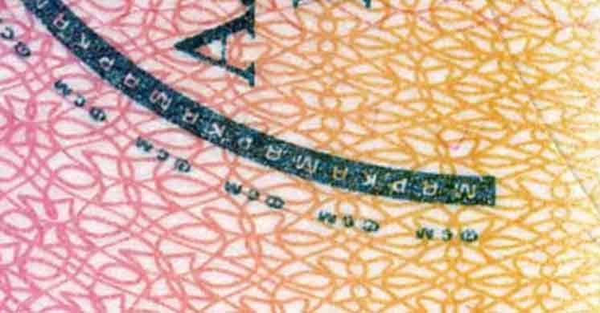
Рис. 88 Рис. 89
Рис. 88. Ирисная печать – плавный переход одного цвета в другой
Рис. 89. Орловская печать - линии графления или защитная сетка
- На некоторых участках возможно прерывание штрихов.
- Непостоянная ширина.
- Различие в величине междустрочных интервалов.
- Смещение знаков по вертикали и горизонтали.
- Не параллельность строк.
- Деформация отдельных знаков.
- При оттиске печати видны различные вкрапления (рис. 90).

Рис. 90. Фрагмент оттиска печати
Стрелками черного цвета указаны вкрапления
- Одинаковая ориентация оттиска на разных документах.
- В мелких деталях видны отдельные точки изображения.
- Отсутствие вдавленности букв и штампов.
- Толстый слой красителя на бумаге, на перегибах осыпается.
- Непропечатывание микрошрифта.
- Потеря глянца бумаги.
Диагностические задачи экспертизы:
- определение способа изготовления документов и его частей;
- установление способа внесения изменений в документ (рис. 91);
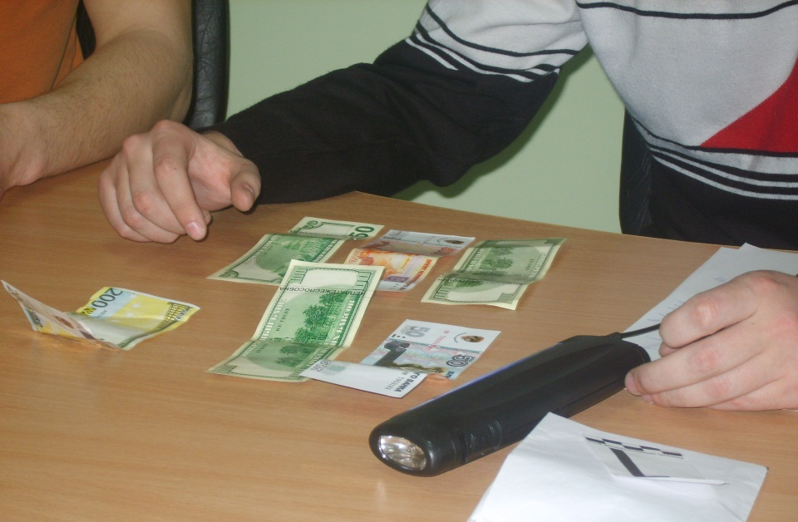
Рис. 91. Использование ультрафиолетового осветителя
- установление рода, вида документа;
- установление первоначального содержания документа;
Идентификационные задачи экспертизы:
- определение принадлежности сравниваемых объектов (рис. 92);
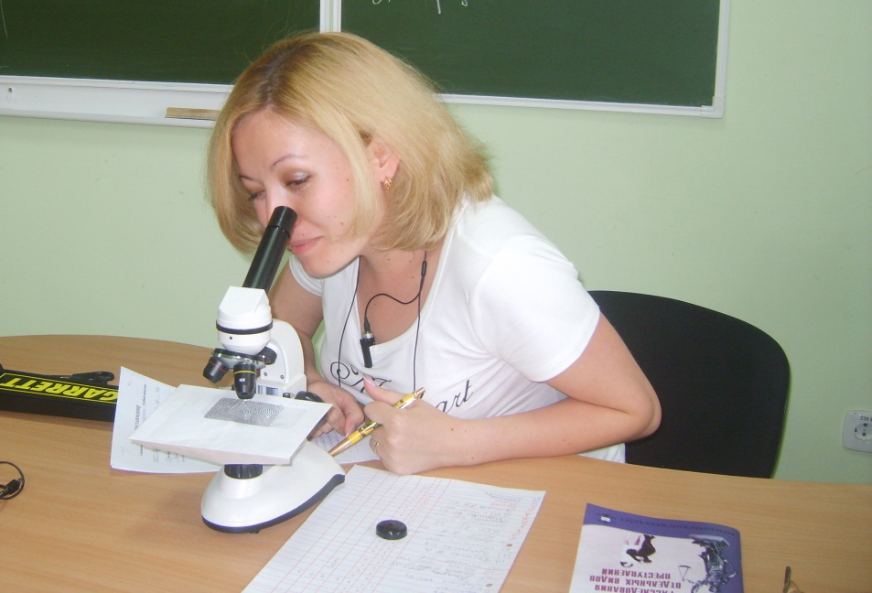
Рис. 92. Использование микроскопа при ТКЭД
- установление источника происхождения объектов;
- установление тождества сравниваемых объектов;
- составление целого документа по его частям.
Метод визуального сопоставления исследуемого оттиска и оттиска-образца (рис. 93)
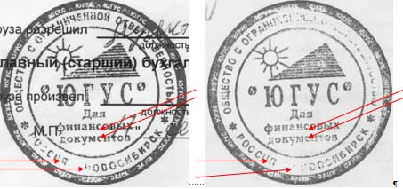
Рис. 93. Образец и исследуемый оттиск печати
Правила обращения с документами:
- нельзя делать пометки, вставки, дописки, подчеркивания;
- не рекомендуется подшивать документ к материалам дела;
- документ следует хранить в конверте из плотной бумаги;
- надписи на конвертах производить до помещения документов.
Экспериментальные образцы машинописного текста
- текст выполняется через 1, 1,5 и 2 интервала;
- должен содержать оттиски всех знаков, имеющихся на нижнем и верхнем регистрах, а также текст;
- текст должен повторять по содержанию исследуемый;
- образцы репрографий подбирают в аналогичных условиях.
Фиксацию результатов исследования кроме основного способа фиксации в виде заключения эксперта рекомендуется производить в виде фото-видеозаписи (рис 94).
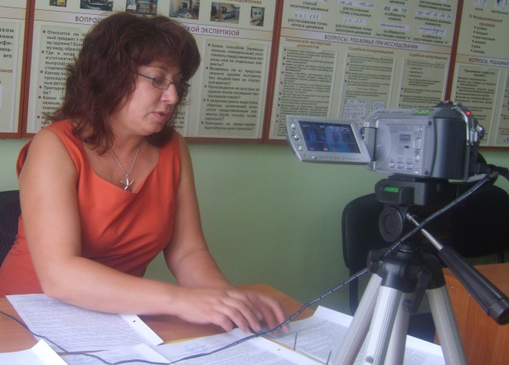
Рис. 94. Использование фото-видеозаписи

ПОСТАНОВЛЕНИЕ
о назначении криминалистической экспертизы документа
г. Новосибирск 1 сентября 2011 г.
Следователь СО УВД лейтенант юстиции Воронова Т.А., рассмотрев материалы уголовного дела
УСТАНОВИЛ:
21.06.2009 г. около 23 ч. 00 мин. Гражданин Романов В.П. был остановлен инспектором ДПС, находясь за рулём автомобиля “Ниссан Серена”. По требованию инспектора Романов предъявил документы. При проверке инспектор заметил неестественную форму цифры «4».
Руководствуясь ст.195 (196) и 199 УПК РФ,
ПОСТАНОВИЛ:
1. Назначить криминалистическую судебную экспертизу документа.
2. Поставить перед экспертом вопросы:
- Каким способом изготовлен паспорт транспортного средства?
- Изменялось ли первоначальное содержание записей в бланке паспорта транспортного средства 25 ТВ 572378?
3. Предоставить в распоряжение эксперта материалы:
- настоящее постановление;
- паспорт транспортного средства 25 ТВ 572378.
4. Поручить начальнику экспертного учреждения разъяснить эксперту, его права и обязанности, предусмотренные ст.57 УПК РФ
Следователь СО УВД
лейтенант юстиции Воронова Воронова Т.А.
(подпись) (р.т. 247-16-19)
Права и обязанности, предусмотренные ст.57 УПК РФ, мне разъяснены "11"сентября 2011 г. Одновременно я предупрежден об уголовной ответственности по ст.307 УК РФ за дачу заведомо ложного заключения.

Эксперт Урусов Урусов П.В.

ЭКСПЕРТНО-КРИМИНАЛИСТИЧЕСКИЙ ЦЕНТР
Ул. Петухова, 57, Новосибирск, 630088 тел. 232-15-94
Подписка
Мне, Урусову Петру Викторовичу, в соответствии со статьёй 14 ФЗ “О государственной судебно-экспертной деятельности в Российской Федерации” (№ 73-ФЗ от 31 мая 2001г.) разъяснены права и обязанности эксперта, предусмотренные статьями 57, 62 УПК РФ. Об ответственности за дачу заведомо ложного заключения по ст. 307 УК РФ предупрежден.
Эксперт Урусов Урусов П.В.

ЗАКЛЮЧЕНИЕ ЭКСПЕРТА № 564312
Эксперт ЭКЦ Урусов П.В., на основании постановления следователя Вороновой Т.А., уголовное дело № 234216, по факту наличия знаков неестественной формы в паспорте транспортного средства, провёл криминалистическую экспертизу документа.
Обстоятельства дела известны эксперту в объёме, указанном в постановлении. На экспертизу представлено:
1. Постановление о назначении экспертизы;
2. Паспорт транспортного средства 25 ТВ 572378.
На разрешение экспертизы поставлены вопросы:
1. Каким способом изготовлен бланк паспорта 25 ТВ 572378?
2. Изменялось ли первоначальное содержание паспорта?
ИССЛЕДОВАНИЕ:
Объект - паспорт транспортного средства 25 ТВ 572378 (рис. 95) поступил на исследование упакованный в бумажный пакет белого цвета, размеры сторон которого 220х111мм, края пакета заклеены. На поверхности пакета имеются: пояснительная надпись “ПТС 25 ТВ 572378 на а/м Ниссан Серена, принад. гр. Романову В.П.”, подпись от имени Т.А. Вороновой. Упаковка нарушений не имеет.
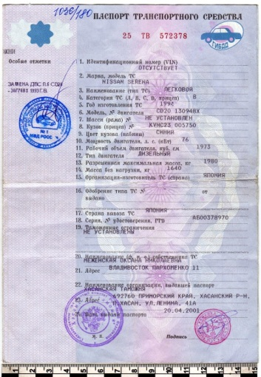  Рис. 95. Паспорт транспортного средства  25 ТВ 572378 | Рис. 96. Графа “5. Год изготовления ТС” “1994”
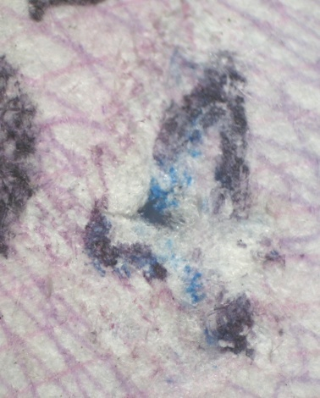
Рис. 97. Увеличенный фрагмент цифры «4»
Выявлено следующее:
- неестественная форма цифры «4» (рис. 96, 97);
- разволокнение поверхностного слоя бумаги;
- потеря глянца и уменьшение толщины бумаги;
- различный цвет и расплывы красящего вещества в штрихах;
- различная степень вдавленности и микроструктура штрихов.
Выявленные признаки устойчивы и в своей совокупности достаточны для вывода о том, что первоначальное содержание данной записи изменено способом подчистки с последующей допиской. Установить первоначальное содержание исследуемых записей не представляется возможным.
ВЫВОД:
1. Бланк паспорта транспортного средства 25 ТВ 572378, изготовлен производством предприятия Гознака.
2. Первоначальное содержание текста в графе “5.Год изготовления ТС” в записи “1994” в месте расположения последней цифры “4” изменено способом подчистки с последующей допиской. Установить первоначальное содержание не представляется возможным в связи с достаточно полным удалением красящего вещества первоначальных текстов и записи.

Эксперт Урусов Урусов П.В.

Терзиев Н.В., Эйсман А.А. Введение в криминалистическое исследование документов.
Бакин Е.А., Алешина И.Ф. Судебные экспертизы на стадии досудебного уголовного судопроизводства: методическое пособие. – М., 2003.

